

Modul 6
Disusun Oleh :
Dedik Romahadi, ST., M.Sc
Sub-CPMK 3.2 — Merancang alur kontrol digital dari sampling hingga perintah actuator
Sub - CPMK
Controller digital bekerja dalam siklus deterministik: membaca sensor, memfilter, menghitung error, menjalankan algoritma, menerapkan limit keselamatan, mengirim perintah, dan mencatat data. Timing dan saturasi sama pentingnya dengan persamaan kontrol.
Abstrak
Program Studi : S1 Teknik Mesin
Fakultas : Teknik
myclass.mercubuana.ac.id
Perancangan Kontrol melalui Komputer
MODUL PERKULIAHAN
CERDAS
Kode Mata kuliah W132500026
SISTEM KENDALI
Disusun Oleh
Dedik Romahadi, ST., M.Sc
www.mercubuana.ac.id
🔗 Modul Interaktif: https://dedik-romahadi.github.io/Mechanical-Engineering-Courses/Sistem-Kendali-Cerdas/Modul/Modul-6.html. Pada layar masuk, pilih tombol “👁️ Mode Preview (Tanpa Login)” untuk membaca seluruh materi tanpa perlu NIM dan PIN. Untuk mengerjakan Tugas dan Forum, masuk sebagai Mahasiswa memakai NIM dan PIN.
PENDAHULUAN
Controller digital bekerja dalam siklus deterministik: membaca sensor, memfilter, menghitung error, menjalankan algoritma, menerapkan limit keselamatan, mengirim perintah, dan mencatat data. Timing dan saturasi sama pentingnya dengan persamaan kontrol.
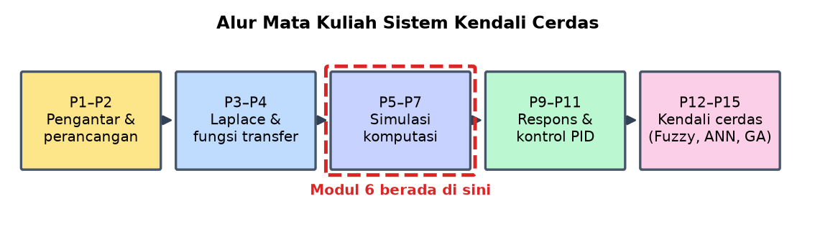
Gambar 1. Posisi Pertemuan 6 (Perancangan Kontrol melalui Komputer) dalam alur mata kuliah Sistem Kendali Cerdas.
Modul ini disusun berlapis: pembahasan konsep, penurunan rumus yang dipakai, satu contoh terselesaikan, catatan salah kaprah yang sering terjadi, daftar periksa, lalu tugas terstruktur berupa sepuluh soal pilihan ganda dan lima belas soal komputasi. Versi interaktifnya menilai jawaban secara otomatis di server, sedangkan berkas ini dipakai untuk membaca dan mengerjakan secara luring.
Capaian Pembelajaran (Sub-CPMK)
• Sub-CPMK 3.2 — Merancang alur kontrol digital dari sampling hingga perintah actuator
MENGAPA CONTROLLER DIGITAL BERBEDA DARI RANCANGAN KONTINU
Controller yang berjalan di komputer tidak mengamati sinyal secara terus-menerus. Ia mencuplik keluaran pada selang tetap, menghitung, lalu menahan keluarannya sampai cuplikan berikutnya. Tiga kegiatan itu memasukkan sifat yang tidak ada pada rancangan kontinu, dan mengabaikannya adalah sumber kegagalan yang paling sering terjadi pada penerapan pertama.
Penahanan orde nol membuat sinyal kendali berbentuk tangga. Terhadap plant, tangga tersebut setara dengan tundaan rata-rata sebesar setengah waktu cacah. Tundaan mengurangi margin fase, dan margin fase yang menipis berarti sistem lebih dekat ke ambang ketidakstabilan meskipun penguatannya tidak diubah sama sekali.
Pemilihan waktu cacah karena itu bukan urusan kenyamanan perangkat, melainkan bagian dari perancangan kontrol. Aturan praktis yang lazim menuntut sekitar dua puluh sampai empat puluh cuplikan sepanjang waktu naik sistem tertutup. Terlalu jarang membuat sistem tidak stabil; terlalu rapat memboroskan sumber daya dan memperkuat derau pada aksi turunan.
Selain waktu cacah, aritmetika terbatas ikut berperan. Bilangan pecahan terbatas menimbulkan pembulatan yang dapat menumpuk pada aksi integral, dan pada perangkat kecil dengan bilangan bulat berskala, pemilihan skala menentukan apakah controller masih berperilaku seperti rancangannya.
penahanan orde nol ~ tundaan T/2 | 20 sampai 40 cuplikan per waktu naik
Diskretisasi: Menerjemahkan Rancangan ke Kode
Controller yang dirancang di domain kontinu harus diterjemahkan menjadi persamaan beda sebelum dapat dijalankan. Beberapa cara tersedia, dan pilihan di antaranya memengaruhi ketepatan serta kestabilan hasil terjemahan.
Metode beda mundur sederhana dan selalu memetakan sistem stabil menjadi stabil, namun ketepatannya menurun pada frekuensi tinggi. Metode trapesium, yang juga dikenal sebagai transformasi bilinear, memberi ketepatan lebih baik dan tetap menjaga kestabilan, dengan konsekuensi terjadinya pergeseran frekuensi yang perlu dikoreksi bila titik frekuensi tertentu harus dipertahankan.
Untuk aksi integral, terjemahan yang lazim menambahkan hasil kali error dengan waktu cacah pada akumulator. Untuk aksi turunan, terjemahan yang lazim membagi selisih dua cuplikan dengan waktu cacah, dan bentuk mentah ini hampir selalu tidak dapat dipakai langsung karena memperkuat derau secara berlebihan.
Alternatif yang lebih baik adalah merancang langsung di domain diskret. Model plant diubah lebih dahulu menjadi bentuk diskret yang memperhitungkan penahanan orde nol, lalu controller dirancang atas model itu. Cara ini menghindari kekeliruan akibat terjemahan dan memperlihatkan pengaruh waktu cacah sejak awal perancangan.
integral: I += Ki*e*T | turunan: D = Kd*(e - e_lalu)/T, wajib ditapis
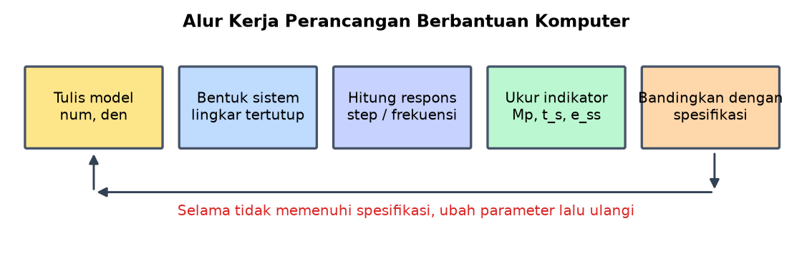
Gambar 2. Alur kerja baku perancangan kontrol memakai perkakas komputasi.
Gambar 2 memperlihatkan bahwa nilai perkakas komputasi terletak pada murahnya pengulangan: satu putaran yang dahulu memakan waktu berhari-hari kini selesai dalam hitungan detik.
Anti-Windup dan Perpindahan Mode
Ketika actuator mencapai batasnya, keluaran controller tidak lagi berpengaruh pada plant. Aksi integral yang tetap menumpuk selama keadaan itu akan membesar tanpa guna, dan ketika error akhirnya berbalik tanda, akumulator yang telanjur besar harus dikosongkan lebih dahulu sebelum keluaran turun. Akibatnya keluaran melewati setpoint jauh dan lama.
Penanggulangan paling sederhana adalah menghentikan penumpukan ketika keluaran sedang mentok dan error masih mendorong ke arah yang sama. Cara yang lebih halus mengumpanbalikkan selisih antara keluaran yang diminta dan keluaran yang benar-benar terjadi ke akumulator, sehingga akumulator menyesuaikan diri secara mulus alih-alih dibekukan.
Persoalan serupa muncul pada perpindahan antara mode manual dan otomatis. Bila akumulator tidak disiapkan, perpindahan ke otomatis menimbulkan lompatan keluaran yang mengejutkan. Perpindahan tanpa lompatan dicapai dengan menyiapkan akumulator agar keluaran controller pada saat perpindahan sama persis dengan keluaran manual terakhir.
Struktur pengaman ini bukan tambahan opsional. Pada sistem nyata, actuator mentok adalah kejadian biasa, bukan pengecualian, dan perpindahan mode terjadi setiap kali operator mengambil alih. Controller yang tidak menanganinya akan berperilaku baik di simulasi dan mengecewakan di lapangan.
anti-windup: I += Ki*e*T hanya bila tidak mentok, atau I += Kt*(u_nyata - u_minta)
Waktu Nyata, Penjadwalan, dan Keandalan
Controller digital harus menyelesaikan perhitungannya sebelum cuplikan berikutnya tiba. Yang menentukan bukan waktu hitung rata-rata melainkan waktu hitung terburuk, karena satu keterlambatan saja dapat menggeser perilaku sistem. Karena itu tugas kontrol biasanya diberi prioritas tertinggi dan dijauhkan dari kegiatan yang waktunya tidak dapat diperkirakan.
Ketidakteraturan selang cuplikan sama merusaknya dengan tundaan. Selang yang berubah-ubah membuat aksi integral dan turunan salah menghitung, karena keduanya bergantung langsung pada waktu cacah. Bila selang tidak dapat dijamin tetap, waktu sesungguhnya harus diukur dan dipakai pada perhitungan alih-alih memakai nilai nominal.
Keandalan menuntut penanganan kejadian tidak normal secara eksplisit: sensor yang tidak memberi data, nilai di luar rentang wajar, dan komunikasi terputus. Controller harus memiliki perilaku yang ditetapkan untuk setiap keadaan tersebut, umumnya berupa penahanan keluaran terakhir yang aman disertai pemberitahuan, bukan melanjutkan perhitungan atas data yang tidak sahih.
Watchdog melengkapi pengaman dengan memaksa sistem ke keadaan aman bila putaran kendali berhenti berjalan. Perangkat ini bekerja di luar jalur perhitungan utama, tepat karena kegagalan jalur utama itulah yang harus diantisipasi.
waktu hitung terburuk < T | jitter kecil, atau ukur dt sesungguhnya
Verifikasi Kode Kontrol Sebelum Menyentuh Mesin
Kode kontrol perlu diuji dengan cara yang sama ketatnya dengan perangkat lunak lain. Fungsi perhitungan controller sebaiknya dipisahkan dari kode yang berurusan dengan perangkat, sehingga dapat diuji sendiri dengan masukan yang ditentukan dan keluaran yang dapat diperiksa.
Pengujian yang paling berharga justru pada keadaan tepi: error nol, error sangat besar, keluaran mentok di kedua arah, waktu cacah berubah, dan perpindahan mode. Keadaan inilah yang jarang muncul di simulasi normal namun sering muncul di lapangan.
Menjalankan kode controller yang sesungguhnya terhadap model plant memberi keyakinan yang jauh lebih besar daripada menjalankan model controller. Cara ini menangkap kekeliruan penerjemahan, kesalahan satuan, dan masalah pembulatan yang tidak akan pernah muncul bila controller ikut disimulasikan sebagai rumus.
Setiap parameter yang dapat diubah operator perlu dibatasi rentangnya di dalam kode. Batas itu melindungi sistem dari nilai yang keliru dimasukkan, dan biayanya hanya beberapa baris dibandingkan kerusakan yang mungkin ditimbulkan.
pisahkan hitung dari perangkat keras | uji keadaan tepi, bukan hanya keadaan normal
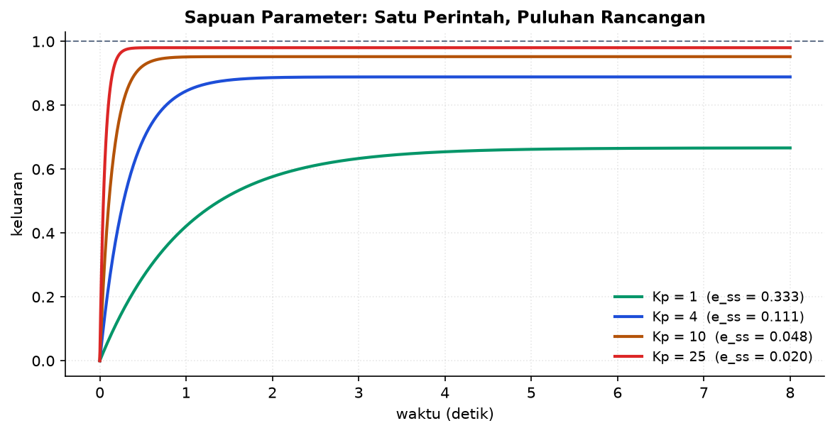
Gambar 3. Sapuan gain proporsional pada plant acuan beserta error tunak yang menyertainya.
Gambar 3 menunjukkan cara kerja yang paling banyak dipakai di depan komputer: bukan menghitung satu rancangan, melainkan menyapu rentang parameter lalu memilih dari gambarnya.
Aliasing: Komponen yang Menyamar Setelah Dicuplik
Pencuplikan tidak hanya memperlambat pengamatan; ia juga dapat mengubah komponen berfrekuensi tinggi menjadi komponen berfrekuensi rendah palsu. Gejala inilah yang disebut aliasing, dan begitu terjadi, tidak ada perangkat lunak yang dapat memulihkannya.
Batas yang menentukan adalah setengah frekuensi cuplikan. Komponen di bawah batas itu terekam apa adanya; komponen di atasnya muncul kembali sebagai frekuensi lain yang lebih rendah dan tidak dapat dibedakan dari sinyal asli. Karena tidak dapat dibedakan, ia akan diperlakukan controller sebagai gangguan sungguhan dan ditanggapi.
Pencegahannya harus dilakukan sebelum pencuplikan, yaitu dengan penapis analog yang meredam komponen di atas batas tersebut. Penapis digital sesudahnya tidak menolong sama sekali, karena kerusakan sudah terjadi saat sinyal diubah menjadi cuplikan.
Pada praktiknya, banyak proses lambat yang derau frekuensi tingginya kecil sehingga persoalan ini jarang muncul. Namun pada sistem gerak dengan getaran mekanis, atau pada pengukuran arus dan tegangan, aliasing menjadi penyebab yang nyata dan mudah terlewat karena gejalanya menyerupai gangguan proses biasa.
batas = setengah frekuensi cuplikan | penapis harus analog, sebelum pencuplikan
Aritmetika Terbatas dan Pemilihan Skala
Perhitungan di perangkat sasaran tidak pernah persis. Bilangan pecahan memiliki jumlah angka berarti yang terbatas, dan pada perangkat kecil perhitungan sering dilakukan dengan bilangan bulat berskala demi kecepatan.
Akibat yang paling sering muncul berkaitan dengan aksi integral. Bila tambahan per cacah jauh lebih kecil daripada resolusi bilangan yang dipakai, tambahan itu hilang akibat pembulatan dan akumulator tidak pernah bertambah. Gejalanya khas: error tunak yang tidak pernah hilang meskipun aksi integral tampak aktif.
Pemilihan skala menjadi penentu pada aritmetika bilangan bulat. Skala yang terlalu kecil membuat resolusi kasar sehingga pembulatan merusak; skala yang terlalu besar membuat perhitungan meluap pada nilai ekstrem. Keduanya menghasilkan perilaku yang sulit dilacak karena hanya muncul pada keadaan tertentu.
Cara memeriksanya sederhana: jalankan controller dengan error yang sangat kecil dan amati apakah akumulator benar-benar bertambah, lalu jalankan dengan error terbesar yang mungkin dan amati apakah ada nilai yang meluap. Kedua uji itu murah dan menangkap sebagian besar persoalan aritmetika.
uji akumulator pada error terkecil dan terbesar yang mungkin
Menyusun Program Loop Kendali
Struktur program yang tertib membuat perilaku controller mudah diperiksa dan mudah diubah. Urutan yang lazim dalam satu cacah: baca sensor, periksa keabsahan data, hitung error, hitung keluaran controller, batasi keluaran, kirim ke actuator, lalu perbarui keadaan internal.
Menempatkan pembatasan keluaran sebelum pengiriman dan sebelum pembaruan akumulator bukan urutan sembarang. Justru urutan itulah yang memungkinkan anti-windup bekerja, karena akumulator dapat disesuaikan berdasarkan selisih antara keluaran yang diminta dan yang benar-benar dikirim.
Pemeriksaan keabsahan data perlu dilakukan sebelum perhitungan, bukan sesudah. Nilai sensor di luar rentang wajar atau yang tidak berubah sama sekali selama beberapa cacah menandakan kegagalan, dan controller harus memiliki perilaku yang ditetapkan untuk keadaan itu alih-alih menghitung atas data yang tidak sahih.
Memisahkan fungsi perhitungan dari kode yang berurusan dengan perangkat membuat pengujian jauh lebih mudah. Fungsi perhitungan dapat dijalankan dengan masukan yang ditentukan dan keluarannya diperiksa, tanpa memerlukan perangkat sasaran sama sekali.
baca -> periksa -> hitung -> batasi -> kirim -> perbarui akumulator
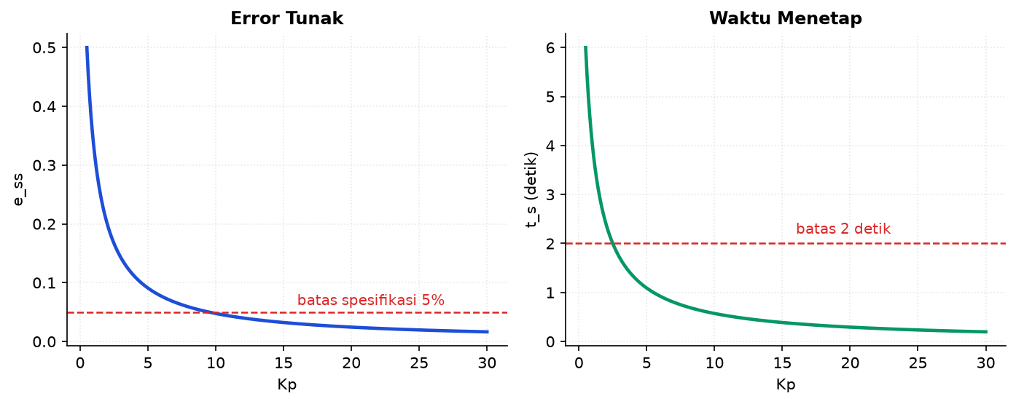
Gambar 4. Dua indikator kinerja sebagai fungsi gain, beserta garis batas spesifikasinya.
Gambar 4 mengubah pertanyaan rancangan menjadi pembacaan gambar: rentang gain yang memenuhi seluruh spesifikasi adalah irisan daerah yang berada di sisi aman kedua garis batas.
Menelusuri Masalah Controller Digital di Lapangan
Ketika controller digital berperilaku aneh, penelusuran yang tertib jauh lebih cepat daripada mengubah parameter secara coba-coba. Urutan yang membantu bergerak dari yang paling mudah dipastikan menuju yang paling sulit.
Pemeriksaan pertama adalah keteraturan waktu cacah. Merekam selang antarcacah selama beberapa menit menampakkan apakah penjadwalnya tertib. Selang yang berubah-ubah menjelaskan banyak gejala sekaligus, karena aksi integral dan turunan sama-sama bergantung padanya.
Pemeriksaan kedua adalah sinyal kendali. Keluaran yang lama bertahan di batas menunjuk ke kejenuhan dan penumpukan integral; keluaran yang bergetar rapat menunjuk ke derau yang diperkuat aksi turunan. Kedua gejala itu terlihat jelas pada grafik sinyal kendali dan hampir tidak terlihat pada grafik keluaran proses.
Pemeriksaan ketiga adalah perbandingan terhadap simulasi memakai kode yang sama. Bila perilaku di perangkat menyimpang jauh dari simulasi yang memakai kode identik, selisihnya berasal dari hal yang tidak ada di simulasi: waktu cacah, aritmetika, derau, atau perangkat. Menyempitkan penyebab dengan cara ini jauh lebih cepat daripada menebak.
telusuri: keteraturan cacah -> sinyal kendali -> banding dengan simulasi
MENURUNKAN BENTUK DISKRET PID UNTUK DIPROGRAM
Penurunan berikut mengubah PID kontinu menjadi persamaan beda yang langsung dapat ditulis menjadi kode.
1. PID kontinu
u(t) = Kp*e + Ki*integral(e dt) + Kd*de/dt
Tiga aksi bekerja atas error yang sama.
2. Dekati integral
integral(e dt) ~ sum(e_k * T)
Luas di bawah kurva didekati sebagai jumlah persegi selebar T.
3. Dekati turunan
de/dt ~ (e_k - e_(k-1))/T
Selisih dua cuplikan berurutan dibagi selang waktunya.
4. Bentuk posisi
u_k = Kp*e_k + Ki*T*sum(e) + Kd*(e_k - e_(k-1))/T
Menghitung keluaran secara mutlak; memerlukan penanganan windup tersendiri.
5. Bentuk kenaikan
du = Kp*(e_k - e_(k-1)) + Ki*T*e_k + Kd*(e_k - 2*e_(k-1) + e_(k-2))/T
Diperoleh dengan mengurangkan u_(k-1) dari u_k.
6. Keluaran akhir
u_k = u_(k-1) + du
Bentuk kenaikan menangani windup secara alami karena pembatasan pada u_k langsung menghentikan penumpukan.
Bentuk kenaikan lebih disukai pada penerapan industri karena perpindahan mode menjadi mulus dengan sendirinya dan pembatasan keluaran sekaligus berperan sebagai anti-windup. Aksi turunan pada kedua bentuk tetap memerlukan penapis agar derau sensor tidak diperkuat.
CONTOH TERHITUNG: MEMILIH WAKTU CACAH
Diketahui: Sistem tertutup dirancang memiliki waktu naik sekitar 0,4 detik · Sensor menghasilkan derau yang cukup berarti pada frekuensi tinggi
1. Terapkan aturan cuplikan
T = t_r/30 = 0,4/30
Diambil tiga puluh cuplikan sepanjang waktu naik, di tengah rentang anjuran.
2. Hitung waktu cacah
T = 0,0133 s
Dibulatkan ke nilai yang mudah dijadwalkan, yaitu 0,01 detik atau 100 hertz.
3. Perkirakan tundaan tambahan
T/2 = 0,005 s
Penahanan orde nol setara tundaan setengah waktu cacah.
4. Ubah menjadi susut fase
fase = wc * T/2, dengan wc ~ 2/t_r = 5 rad/s
Diperoleh 0,025 radian atau sekitar 1,4 derajat.
5. Nilai dampaknya
margin fase berkurang sekitar 1,4 derajat
Masih kecil terhadap margin fase rancangan yang umumnya 45 sampai 60 derajat.
Jawaban. Waktu cacah 0,01 detik memadai: cukup rapat sehingga susut fase akibat penahanan hanya sekitar 1,4 derajat, dan tidak terlalu rapat sehingga aksi turunan tidak memperkuat derau secara berlebihan. Penapis turunan dengan frekuensi potong sekitar sepuluh kali bandwidth tertutup dapat ditambahkan tanpa mengganggu kinerja.
SALAH KAPRAH YANG SERING TERJADI
• Memakai penguatan rancangan kontinu tanpa memeriksa waktu cacah — Tundaan akibat penahanan mengurangi margin fase. Sistem yang stabil di atas kertas dapat berosilasi saat diprogram.
• Menerapkan aksi turunan tanpa penapis — Selisih dua cuplikan memperkuat derau sensor. Actuator akan bergetar terus-menerus dan cepat aus.
• Melupakan anti-windup — Actuator mentok adalah kejadian biasa. Tanpa penanganan, keluaran melewati setpoint jauh melebihi perkiraan simulasi.
• Membiarkan selang cuplikan tidak teratur — Aksi integral dan turunan bergantung langsung pada T. Selang yang berubah membuat keduanya salah hitung.
• Menguji hanya keadaan normal — Kekeliruan paling mahal muncul pada keadaan tepi: error besar, keluaran mentok, dan perpindahan mode.
DAFTAR PERIKSA SEBELUM LANJUT
☐ Waktu cacah dipilih dari waktu naik target, bukan dari kemudahan perangkat
☐ Susut fase akibat penahanan orde nol diperhitungkan
☐ Aksi turunan dilengkapi penapis dan pembatasan penguatan
☐ Anti-windup diterapkan dan diuji pada keadaan mentok
☐ Perpindahan manual ke otomatis diuji bebas lompatan
☐ Waktu hitung terburuk diukur dan lebih kecil daripada waktu cacah
☐ Perilaku saat sensor gagal atau data tidak sahih ditetapkan eksplisit
☐ Kode controller yang sesungguhnya diuji terhadap model plant
TUGAS
Tugas dikerjakan pada halaman modul interaktif agar penilaiannya otomatis. Bobotnya 50 poin: sepuluh soal pilihan ganda @1 poin, sepuluh soal komputasi tingkat dasar-menengah @2 poin, dan lima soal komputasi tingkat lanjut @4 poin. Soal komputasi dikerjakan dengan Python; yang dinilai adalah nilai yang dicetak, bukan cara penulisan programnya.
A. Pilihan Ganda (10 soal @1 poin)
1. Penahanan orde nol pada keluaran controller digital, terhadap plant, setara dengan...
A. Penguatan tambahan sebesar dua kali
B. Tundaan rata-rata sebesar setengah waktu cacah
C. Penapis lolos tinggi
D. Zero tambahan di sebelah kanan sumbu imajiner
2. Aturan praktis pemilihan waktu cacah menuntut sekitar...
A. 2 sampai 5 cuplikan sepanjang waktu naik
B. 20 sampai 40 cuplikan sepanjang waktu naik
C. 100 cuplikan per detik berapa pun sistemnya
D. Satu cuplikan per konstanta waktu plant
3. Aksi turunan diskret yang dihitung sebagai selisih dua cuplikan dibagi waktu cacah, tanpa penapis, hampir selalu menimbulkan...
A. Error tunak yang membesar
B. Penguatan derau sensor sehingga actuator bergetar
C. Overshoot yang hilang sama sekali
D. Kegagalan konvergensi solver
4. Bentuk kenaikan PID lebih disukai pada penerapan industri terutama karena...
A. Perhitungannya lebih singkat
B. Tidak memerlukan aksi turunan
C. Perpindahan mode menjadi mulus dan pembatasan keluaran sekaligus berperan sebagai anti-windup
D. Tidak memerlukan waktu cacah tetap
5. Selang cuplikan yang tidak teratur merusak perhitungan terutama pada aksi...
A. Proporsional saja
B. Integral dan turunan, karena keduanya bergantung langsung pada waktu cacah
C. Turunan saja
D. Tidak ada; PID tidak peka terhadap keteraturan selang
6. Yang menentukan apakah controller sanggup berjalan waktu nyata adalah...
A. Waktu hitung rata-rata
B. Waktu hitung terburuk
C. Jumlah baris kode
D. Kecepatan jam prosesor saja
7. Mekanisme watchdog berguna karena...
A. Mempercepat perhitungan controller
B. Menggantikan kebutuhan anti-windup
C. Bekerja di luar jalur perhitungan utama dan memaksa sistem ke keadaan aman bila putaran kendali berhenti
D. Menghaluskan sinyal kendali
8. Perpindahan dari mode manual ke otomatis tanpa lompatan dicapai dengan...
A. Menolkan seluruh gain saat perpindahan
B. Menyiapkan akumulator integral agar keluaran controller sama dengan keluaran manual terakhir
C. Menonaktifkan sensor sesaat
D. Memperbesar waktu cacah sementara
9. Merancang langsung di domain diskret lebih unggul daripada menerjemahkan rancangan kontinu karena...
A. Menghindari kekeliruan penerjemahan dan menampakkan pengaruh waktu cacah sejak awal perancangan
B. Selalu menghasilkan gain yang lebih besar
C. Tidak memerlukan model plant
D. Menghilangkan kebutuhan anti-windup
10. Menjalankan kode controller yang sesungguhnya terhadap model plant memberi keyakinan lebih besar daripada mensimulasikan controller sebagai rumus karena menangkap...
A. Gangguan lingkungan di lapangan
B. Keausan mekanis
C. Kesalahan pemilihan sensor
D. Kekeliruan penerjemahan, kesalahan satuan, dan masalah pembulatan
B. Komputasi Dasar-Menengah (10 soal @2 poin)
Parameter acuan: Plant orde satu dengan K = 3 dan tau = 8 s dikendalikan PID digital. Rancangan menargetkan waktu naik loop tertutup 6 detik, dan waktu cacah dipilih dengan aturan 30 cuplikan sepanjang waktu naik. Gain loop rancangan L = 5. Cuplikan error terakhir: e_k = 2,0 ; e_(k-1) = 2,3 ; e_(k-2) = 2,5.
Tabel 1. Parameter acuan yang dipakai seluruh soal komputasi modul ini.
Parameter | Nilai
K / tau | 3 / 8 s
t_r target | 6 s
Kp, Ki, Kd | 2 ; 0,5 ; 1,5
L | 5

C1. Tentukan waktu cacah rancangan, dalam detik. Cetak: T.
– PETUNJUK: Langkah: 1) ambil waktu naik target 6 detik. 2) pakai aturan 30 cuplikan sepanjang waktu naik. 3) T = t_r/30.
C2. Hitung tundaan setara akibat penahanan orde nol, dalam detik. Cetak: tundaan.
– PETUNJUK: Langkah: 1) peroleh T. 2) penahanan orde nol setara tundaan setengah waktu cacah. 3) hitung T/2.
C3. Hitung susut fase akibat penahanan orde nol pada frekuensi kerja, dalam derajat. Cetak: susut fase (derajat).
– PETUNJUK: Langkah: 1) perkirakan frekuensi kerja wc = 2/t_r. 2) peroleh tundaan T/2. 3) susut fase = wc x (T/2) radian. 4) ubah ke derajat dengan mengalikan 180/pi.
C4. Bila waktu cacah dinaikkan menjadi 0,3 detik, hitung berapa cuplikan yang terjadi sepanjang waktu naik. Cetak: jumlah cuplikan.
– PETUNJUK: Langkah: 1) ambil waktu naik target. 2) ambil waktu cacah baru. 3) bagi keduanya. 4) bandingkan dengan anjuran 20 sampai 40 cuplikan.
C5. Hitung tambahan akumulator integral pada satu cacah untuk error saat ini. Cetak: tambahan integral.
– PETUNJUK: Langkah: 1) peroleh T. 2) ambil Ki dan e_k dari parameter acuan. 3) tambahan = Ki x e_k x T.
C6. Hitung aksi turunan diskret pada cacah saat ini. Cetak: aksi turunan.
– PETUNJUK: Langkah: 1) peroleh T. 2) hitung selisih e_k dikurangi e_(k-1). 3) bagi selisih itu dengan T. 4) kalikan Kd.
C7. Hitung frekuensi Nyquist sistem cuplikan ini, dalam hertz. Cetak: f_Nyquist (Hz).
– PETUNJUK: Langkah: 1) peroleh T. 2) frekuensi cuplikan = 1/T. 3) Nyquist adalah setengahnya, yaitu 1/(2T).
C8. Hitung rasio waktu cacah terhadap konstanta waktu plant. Cetak: T/tau.
– PETUNJUK: Langkah: 1) peroleh T. 2) ambil tau plant. 3) bagi T dengan tau.
C9. Hitung konstanta waktu loop tertutup rancangan, dalam detik. Cetak: tau_cl.
– PETUNJUK: Langkah: 1) ambil tau plant. 2) ambil gain loop L. 3) hitung 1+L. 4) tau_cl = tau/(1+L).
C10. Hitung berapa cuplikan yang terjadi sepanjang waktu menetap pita dua persen. Cetak: jumlah cuplikan.
– PETUNJUK: Langkah: 1) hitung tau_cl. 2) t_s = 4 x tau_cl. 3) peroleh T. 4) bagi t_s dengan T.
C. Komputasi Lanjut (5 soal @4 poin)
C11 (Lanjut). Hitung perubahan keluaran du pada satu cacah memakai PID bentuk kenaikan. Cetak: du.
– PETUNJUK: Langkah: 1) tulis du = Kp*(e_k - e_(k-1)) + Ki*T*e_k + Kd*(e_k - 2e_(k-1) + e_(k-2))/T. 2) peroleh T. 3) hitung suku proporsional. 4) hitung suku integral. 5) hitung pembilang suku turunan e_k - 2e_(k-1) + e_(k-2). 6) selesaikan suku turunan lalu jumlahkan ketiganya.
C12 (Lanjut). Penapis aksi turunan dipilih berfrekuensi potong sepuluh kali bandwidth loop tertutup. Hitung rasio konstanta waktu penapis terhadap waktu cacah. Cetak: tau_f/T.
– PETUNJUK: Langkah: 1) hitung tau_cl dari tau dan L. 2) bandwidth tertutup kira-kira 1/tau_cl. 3) kalikan sepuluh untuk memperoleh frekuensi potong. 4) konstanta waktu penapis = 1/frekuensi potong. 5) peroleh T. 6) bagi konstanta waktu penapis dengan T.
C13 (Lanjut). Perhitungan controller memakan 45 milidetik pada kondisi terburuk dan penjadwal menimbulkan ketidakteraturan 15 milidetik. Hitung margin waktu yang tersisa dalam satu cacah, dalam detik. Cetak: margin (detik).
– PETUNJUK: Langkah: 1) peroleh T. 2) ubah 45 ms menjadi detik. 3) ubah 15 ms menjadi detik. 4) jumlahkan keduanya sebagai beban terburuk. 5) kurangkan dari T. 6) nilai apakah margin itu memadai.
C14 (Lanjut). Controller meminta keluaran 12 satuan sementara actuator hanya mampu 10 satuan. Dengan skema anti-windup berumpan balik ber-Kt = 1/T, hitung koreksi akumulator pada satu cacah. Cetak: koreksi akumulator.
– PETUNJUK: Langkah: 1) peroleh T. 2) hitung Kt = 1/T. 3) hitung selisih keluaran nyata dikurangi keluaran diminta. 4) tulis koreksi = Kt x selisih x T. 5) hitung nilainya. 6) tentukan arah koreksinya, menambah atau mengurangi akumulator.
C15 (Lanjut). Operator memindahkan mode dari manual ke otomatis saat keluaran manual 6,5 satuan dan error saat itu 2,0. Hitung nilai akumulator integral yang harus disiapkan agar perpindahan tidak melompat. Cetak: akumulator.
– PETUNJUK: Langkah: 1) tulis keluaran PID sebagai jumlah suku P, I, dan D. 2) pada saat perpindahan, aksi turunan diambil nol karena error belum berubah. 3) ambil Kp dan error. 4) hitung suku proporsional. 5) syaratkan keluaran total sama dengan keluaran manual terakhir. 6) selesaikan nilai akumulator.
DAFTAR PUSTAKA
Fuller, S., dkk. (2021). The Python Control Systems Library (python-control). IEEE Conference on Decision and Control, 4875-4881.
Virtanen, P., dkk. (2020). SciPy 1.0: Fundamental algorithms for scientific computing in Python. Nature Methods, 17(3), 261-272.
Harris, C. R., dkk. (2020). Array programming with NumPy. Nature, 585(7825), 357-362.
Hunter, J. D. (2007). Matplotlib: A 2D graphics environment. Computing in Science & Engineering, 9(3), 90-95.
Franklin, G. F., Powell, J. D., & Emami-Naeini, A. (2019). Feedback control of dynamic systems (8th ed.). Pearson.

